**Lekolar skapar framtidens lärmiljöer med en förstärkt organisation**

Lekolar har inrett nordiska skolor och förskolor i mer än 40 år och det är erfarenhet som kommer väl till pass i en tid då det ställs allt högre krav på inredning av skolans olika lärmiljöer.

─ Dagens skolor och förskolor står inför helt andra utmaningar än för bara några år sedan, säger Peter Nilsson som är Försäljningschef projekt på Lekolar. T ex ser vi en tydlig trend att anpassa lärmiljöerna efter elevernas individuella behov och förutsättningar. Flera olika lärsituationer ska kunna fungera i ett och samma rum, vilket ställer krav på flexibla lösningar.

Forskning visar också att rätt fysiska förutsättningar i lärmiljön ger bättre resultat; som t ex ljussättning, färgsättning, ljudmiljö, lokalernas utformning och inredning.

Lekolar har en unik kompetens och erfarenhet av att inreda lärmiljöer och nu stärker man sin organisation med en specialistgrupp som kommer att kunna erbjuda ett nära samarbete med beställare, arkitekt och verksamhet redan i ett tidigt stadie av projekteringen.

─ Vår specialistgrupp kommer att kunna bistå i allt från planering av lekplatser till hela projektanpassade inredningslösningar vid ombyggnationer och renoveringar av skolor och förskolor, avslutar Peter Nilsson. Genom att vi är med i ett tidigt stadie finns det också helt andra möjligheter att specialanpassa produkter för projektet vilket både kan ge bättre och mer flexibla lösningar.

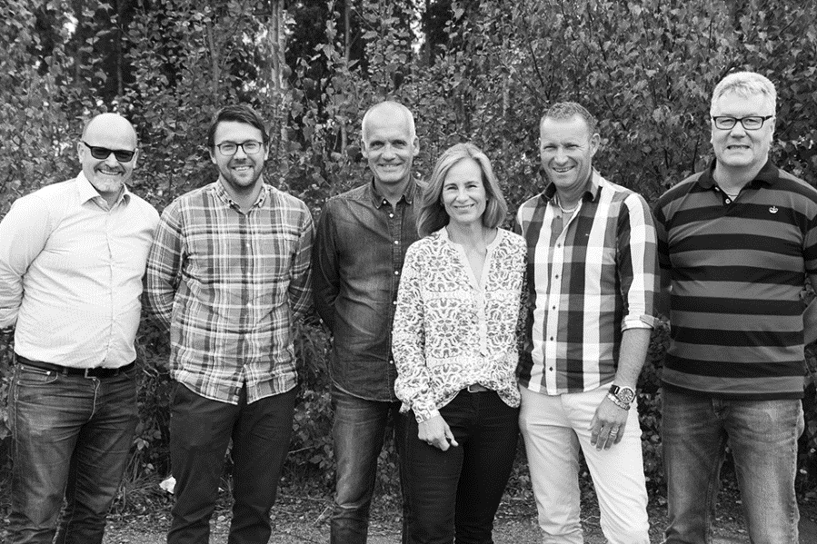

*Peter Nilsson, David Anderberg, Jan Magnusson, Karin Bångman, Magnus Händén och Michael Arnoldsson.*

**Fakta om Lekolar**

Många känner oss sedan gammalt genom BRIO AB. 2004 köpte Lekolar AB det bolagiserade affärsområdet BRIO Educational med den uttalade ambitionen att utveckla verksamheten. Som svar på de krav kommunerna ställer på inköp har vår verksamhet ökat kraftigt. I dag är vi marknadsledare i hela Norden på pedagogiska hjälpmedel, leksaker, inredning och förbrukningsartiklar till skolor och förskolor. Vi finns i Norge, Danmark, Finland och Sverige. Vi har 280 medarbetare och omsätter cirka 1 miljard kronor.